5. MEDICÍNA ZALOŽENÁ NA DŮKAZECH

Současný stav lékařské vědy je charakterizován informační explozí, jež způsobuje mimořádně obtížnou orientaci ve výsledcích klinického výzkumu. Na tuto skutečnost reaguje tzv. „medicína prokázaných faktů“ – Evidence Based Medicine (EBM).

Cílem bylo naučit lékaře rychle nalézt vyhodnotit a vybrat důležité informace z kvalitních lékařských studií a využívat získané poznatky v klinické praxi

Typy studií
Východiskem pro zpracování informací v rámci EBM jsou kategorie kvality klinických studií podle věrohodnosti informace:
I. a | Kontrolované randomizované studie
I. b | Jedna kontrolovaná randomizovaná studie
II. a | Kontrolované nerandomizované studie
II. b | Jiné experimentální studie
III. | Neexperimentální studie (komparační, kazuistika)
IV. | Expertní výrok (skupina nebo respektovaná autorita)

Přehledové články: z nejkvalitnějších typů studií se vytvářejí tzv. review, které lze rozdělit následovně:
- tradiční přehledový článek – není standardizován, spoléháme na autoritu pisatele
- systematický přehled, vytvořen na základě standardního schématu
- meta-analýza – přehled zahrnuje statistické zpracování studií, umožňující jejich kvantitativní srovnání.

Zdroje EBM
EBM časopisy - vybírají originální články a review podle stanovených

kriterií kvality a hodnotí jejich relevanci pro klinickou praxi, sumarizují je do strukturovaného abstraktu.
EBM databáze – publikace review a klinických studií

Cochrane Collaboration
Hledání optimálních postupů je realizováno v rámci Cochrane Collaboration. Jedná se o mezinárodní vědecko-lékařskou síť, jejímž úkolem je pomoc při rozhodování lékařů na základě tvorby databází informací o optimálních výsledcích zdravotnických výkonů. V jednotlivých lékařských oborech tvoří účastníci spolupráce odborné skupiny, které hledají relevantní studie, analyzují jejich kvalitu a posuzují, v jakém stupni je možno výsledky publikaci použít při poskytování lékařské péče. Výsledkem této aktivity je tzv. metaanalýza, kritické shrnutí aktuálního stavu vědění pro danou otázku.

Metaanalýza
Systematický přehled dat randomizovaných klinických studií, které srovnávají skutečnou léčbu a placebo. Bere se v úvahu typ studie, výsledný efekt a počet testovaných. Každá horizontální čára představuje interval spolehlivosti výsledků jednotlivých studií (čím kratší čára, tím jistější je výsledek), poloha čtverce pak reprezentuje průměrný výsledek. Umístění horizontálních čar vlevo od vertikály ukazuje, že zkoumaný léčebný postup je výhodný, pozice vpravo od vertikály naznačuje, že léčba spíše škodí než pomáhá.
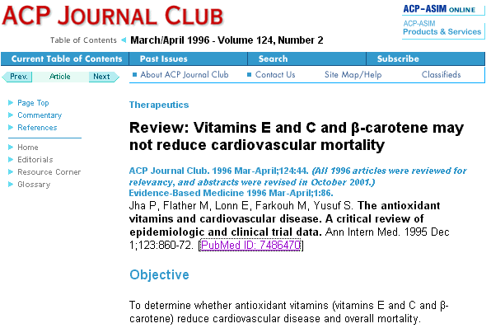
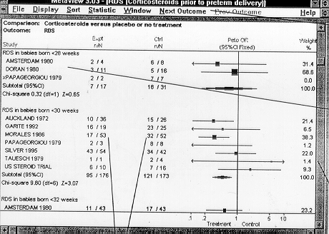

Vyhledávání v ACP Journal Club

Ukázky
- Vyhledávání EBM informací o klinickém problému v ACP Journal Club: „Může beta karoten předejít srdeční příhodě nebo smrti u muže, kuřáka s vysokým rizikem kardiovaskulární příhody?“
- Metaanalýza ukazuje výsledky randomizovaných klinických studií z Cochrane databáze - podání kortikoidů ženám, jež rodí předčasně, první studie již z roku 1972. Protože přehled studií nebyl publikován, většina porodníků jej nerealizovalo a pravděpodobně tisíce nedonošených dětí zemřela zbytečně (RDS syndrom) pro selhání racionálního vyhodnocení výsledků výzkumu.

Doporučené postupy
V řadě zemí jsou rozpracování EBM údajů podporovány státními organizacemi s cílem vypracování „doporučených postupů“ (guidelines, Richtlinien), jejichž podkladem je nejen hledisko odborné ale i ekonomické. Doporučené postupy vycházejí dnes převážně z randomizovaných prospektivních multicentrických studií a jsou nyní považovány za „zlatý standard“ k posouzení diagnostických, terapeutických a preventivních postupů.

